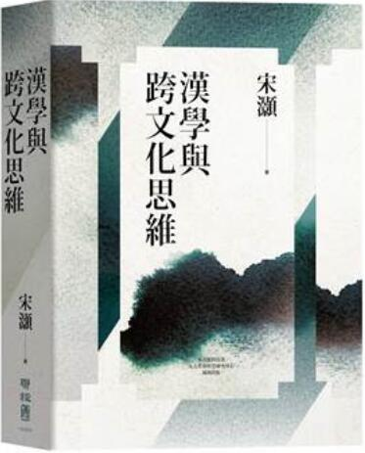
新 书 推 荐
類 別: 學術
中文書名：《漢學與跨文化思維》
作 者：宋灝
出 版 社：聯經出版社
代理公司：ANA
出版日期：2020.11.05
頁 數：376頁（平裝＼雙色印刷）
審讀資料：樣書＼部份樣章

內容簡介：

關懷當代跨文化思維的處境與潛力
對華語界的哲學思維進行批判省思
繼而開拓嶄新的思索途徑

為了盡量具體揭露跨文化思維的立場和思考模式，《漢學與跨文化思維》落實在中文字獨有的視像性以及與《莊子》、王陽明、海德格、列維納斯等研究對象相關的跨領域、跨科系之探討。

宋灝以身體現象學為基本視角與綱領，探究這些哲學資源的啟發。藉由融合詮釋學與現象學的方法，揭示「身體自我」在人的存在上標記著多麼關鍵、豐富的情境，以便為了當代身體觀的轉化必要作辯解，並且具體彰顯這種轉化的可能性與意義。

全書分為三部，第一部反映宋灝從隸屬漢學對中國古代傳承的關懷，逐漸過渡到哲學與跨文化思維的立場，試圖以宋明理學與華嚴佛教為例，藉中國的文獻逆向來擴充歐洲的詮釋學思想，尤其是高達美式哲學詮釋學。第二部收入作者近幾年對漢學與跨文化思維的方法和處境所進行的批判和反思。第三部是在此方法論架構下，採取現象學及當代歐洲思維為出發點，探討中國古代傳承的啟發。

作者簡介

宋灝
1967年出生於德國慕尼黑，1997年慕尼黑大學漢學博士畢業，2006年柏林洪堡大學取得教授資格（Habilitation），2007至2008年東吳大學哲學系副教授，2008年至2012年國立中山大學哲學研究所副教授，2012年起擔任國立中山大學哲學研究所教授。專長：當代美學、身體現象學、梅洛龐蒂、海德格、中國書畫理論、跨文化思維。

著作有：Sinndeutung und Zeitlichkeit. Zur Hermeneutik des Huayan- Buddhismus 《意義詮釋與時間性：華嚴宗詮釋學研究》、Denkansätze zur buddhistischen Philosophie in China. Seng Zhao - Jizang - Fazang zwischen Übersetzung und Interpretation《中國佛教哲學對思想之開發：翻譯與詮釋之間論述僧肇、吉藏、法藏》、Welt als Bild: Die theoretische Grundlegung der chinesischen Berg-Wasser-Malerei zwischen dem 5. und dem 12. Jahrhundert《世界為一圖像：論述第五至第十二世紀中國山水畫之理論奠基》等。

版權聯絡人：
Dony Hsu ( 许伯全)
Email： service@nurnberg.com.tw∣2366175957＠qq.com

